МБДОУ д/с «Вишенка»
воспитатель Галько М.В.

«Путешествие в сказку»
Конкурсное интегрированное познавательно-речевое занятие в старшей группе.

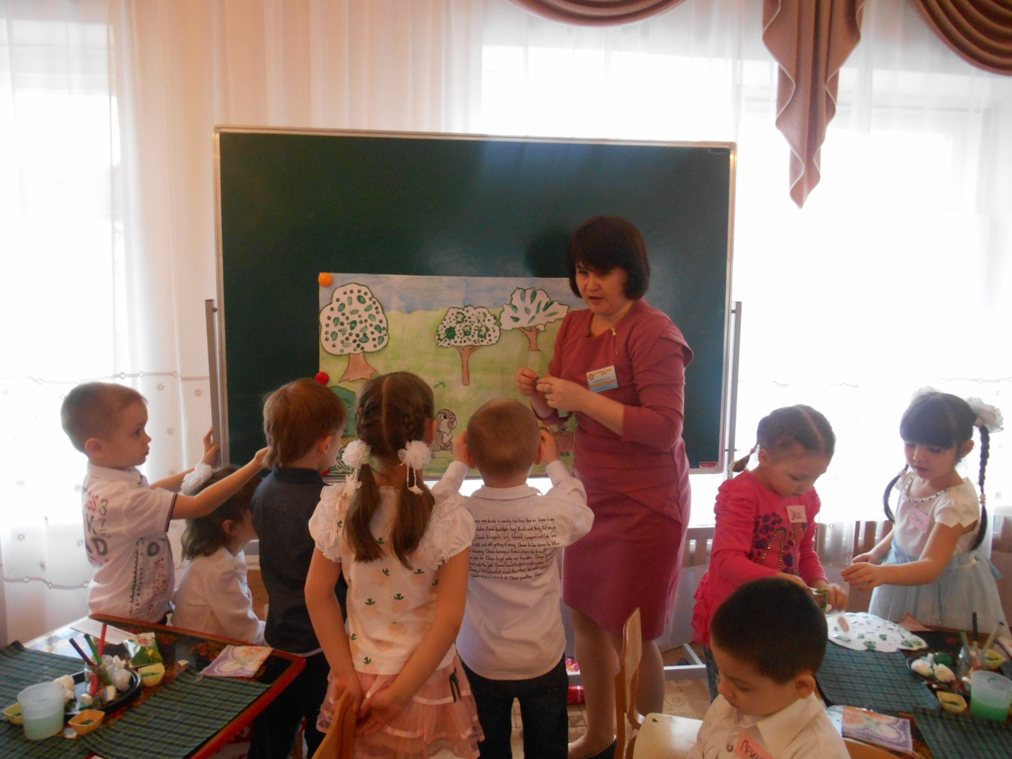

11 февраля 2015 уч.год.
Задачи:
-Активизировать речь детей через решение проблемных ситуаций;
-активизировать мыслительную деятельность;
-стимулировать желание детей делать самостоятельно выводы, находить выход из проблемной ситуации;
-развивать фантазию, творческое воображение, эмоциональное восприятие, образное мышление;
-упражнять в узнавании сказок по представленным элементам;
-использовать нетрадиционные техники рисования: тычок, ватные палочки, салфетки, штампы;
-воспитывать аккуратность в рисовании тычком, ватными палочками, салфетками, штампами.
Оборудование: книги, конверты, аудиозапись голосов природы, по 3 миски разного размера, 3ложки, 3стула , стол, скатерть, декорации(деревья, лесной домик, цветы), гуашь, салфетки бумажные, стаканчики с водой, ватные палочки, тычки, штампы, картина лесной поляны, пенёк.
ХОД:
Воспитатель: Дети, вы хотите отправиться со мной в путешествие? Мы с вами отправимся в сказку. Но для начала давайте с вами поприветствуем друг друга.
Станем рядышком, по кругу,
Скажем "Здравствуйте!" друг другу.
Нам здороваться ни лень:
Всем "Привет!" и "Добрый день!";
Если каждый улыбнётся –
Утро доброе начнётся.
А вы, знаете, откуда берутся сказки?
Дети: Их придумывают сказочники, волшебники.
Вос-ль: Правильно, но чтобы попасть в сказку, надо , закрыть глаза и сказать: Тили-тили-тили-бом, Открывайся, сказки дом!
(дети произносят слова, звучит аудиозапись голосов лесных птиц)
Вот мы и в сказке. Это- сказочный лес, в нём всё необычное. Слышите, поют лесные птицы?
Дети: Да!
Вос-ль: А какие вы знаете сказки, в которых герои попадают в лес?
Дети: «Маша и медведь», «три медведя», « Колобок», «Волк и семеро козлят».
Вос-ль: Молодцы! Много знаете сказок. Ну ,а теперь нам надо идти дальше. Ой, смотрите, а проход закрыт, тропинка завалена большой кипой книг! Как же нам пройти дальше?
Дети: Нужно сложить книги в стопочку.
Вос-ль: Давайте сложим. (на пенёк)
(раскладывают книги в стопки и находят конверт)
Смотрите, дети, конверт! А что кладут в конверты?
Дети: Письма, открытки.
Вос-ль: А для чего нужны письма?
Дети: Сообщить что-нибудь важное, пригласить в гости или поздравить.
Вос-ль: Правильно! Вот и нам, наверное, кто-то хочет что-то важное сказать. Давайте прочитаем.( открывают письмо).
«Здравствуйте, маленькие путешественники! Раз вы нашли это письмо, значит столкнулись с первым препятствием, которое я для вас приготовил. Я- волшебник Путаница! Я всегда и везде всё перепутываю! Хотите прогуляться по сказке- значит решайте мои задачки! До скорой встречи!»
Дети, с нами решил поиграть Волшебник Путаница! Как он написал: Я всегда всё перепутываю. Вот и сейчас здесь он что-то перепутал. Посмотрите –ка внимательно!
Дети: Книги, их не бывает в лесу!
Вос-ль: А где они должны находиться?
Дети: В библиотеке, дома, на полке, в книжном шкафу, в магазине.
Вос-ль: Молодцы! Думаю, с этим заданием справились. Ну что, пошли дальше? Как хорошо в лесу, как красиво поют птицы. А каких лесных птиц вы знаете?
Дети: Дятел, кукушка, соловей.
Вос-ль: Молодцы! ребята, мы пришли с вами на цветочную полянку. Посмотрите, опять письмо .« Ребята, вы находитесь на цветочной поляне, которая называется "Бывает- не бывает" . На этой поляне волшебные цветы, на которых написано, что бывает, а чего не бывает. Ваша задача, исправить ошибки».
Собака мяукает под дверью.
Летом мальчик катается на санях.
Трактор летает по небу.
Кит плавает в аквариуме. Медведь любит мёд. Волк бродит по лесу.
Вос-ль: Молодцы! Справились. Идём дальше?(подходят к лесному домику, на нём конверт). Ребята, смотрите, лесной домик! А в каких сказках герои попадают в избушки в лесу?
Дети: «Три медведя», «Маша и медведь».
Вос-ль: Хорошо! Смотрите, опять письмо от Волшебника Путаницы (читают)
« Привет, ребята! Помните сказку «Маша и медведь»? Я там тоже всё перепутал. Послушайте и попробуйте правильно исправить: Маша дружила с медведем и часто ходила к нему в гости. Девочка напекла ему пирожков и положила их в узелок. Она долго шла через густой лес, случайно зацепилась узелком за куст- он порвался и пирожки рассыпались. Как Маше донести пирожки до дома, где живёт медведь?»
Дети: Собрать пирожки, сложить в другой пакет, позвать кого-нибудь на помощь, завязать разорванный узелок.
Вос-ль: Молодцы! Вы снова справились с заданием! Ну что, давайте заглянем в избушку? Ой, а какой тут беспорядок. Опять волшебник Путаница побывал здесь. Давайте наведём порядок. ( прибираются в домике).
Вос-ль: Дети, а кто в этом домике живёт?
Дети: «Три медведя»
Вос-ль: Верно! Вот медведи обрадуются, что в их домике всё чисто и красиво! Ой, смотрите, опять письмо! (читают)
«Ну, дети, молодцы! Все мои задачки решили, всё расставили по местам! Вот вам последняя задачка. Вот волшебная полянка, но что на ней не так вы должны догадаться сами , и всё исправить . Удачи!»
Вот какой затейник, этот Волшебник Путаница! Ну что, решим его последнюю задачку? Давайте внимательно рассмотрим эту полянку. Что здесь не так?
(Ответы детей)
Вос-ль: А что нам надо сделать ? Правильно, дорисовать деревья. Посмотрите, деревья есть, но чего не хватает на них? (листьев). А чем будете рисовать? Что вы видите. Правильно салфетки и ватные палочки, тычки и штампы. Но для начала разомнём наши пальчики.
Пальчиковая игра “Пять и пять”.
Пять и пять пошли гулять,  Вместе весело играть,  Повернулись,  Улыбнулись,  В кулачек вот так свернулись.  Вот такие молодцы! | Руки перед собой, ладошки широко раскрыты. Затем пальцы обеих ладоней сгибаются и разгибаются.  Вращение кистей рук.  Сложенные к большому пальцу пальцы обеих рук “растягиваются в улыбке”, показывая ее.  Пальцы рук сжаты несильно в кулачки.  Стучат кулачок о кулачок.
Выбирайте, чем будете рисовать и приступайте к работе.
(Дети выбирают по желанию- кто чем будет рисовать . Приступают к выполнению работы. По окончании –вытирают руки влажными салфетками).
Молодцы! Вы очень хорошо потрудились, решили все задачки Волшебника Путаницы! И Волшебник Путаница оставил вам вот эту шкатулочку. Давайте её откроем, что там?(раздаёт сюрпризы). Ну, пришло время возвращаться из сказки, для этого нужно снова закрыть глаза и произнести «волшебные слова»: Сказка двери закрывай! В детский сад нас отпускай!
(дети произносят, смолкает запись голосов птиц)
Ну, что ребята, понравилось вам наше путешествие? А что больше всего понравилось?
Дети: Да! (ответы)
Вос-ль: Спасибо вам за проделанную работу! Молодцы!

